## 实验：电池电动势和内阻的测量

## 知识点：实验：电池电动势和内阻的测量

一、测定电池电动势和内阻的实验方案设计

1．伏安法：由*E*＝*U*＋*Ir*知，只要测出*U*、*I*的两组数据，就可以列出两个关于*E*、*r*的方程，从而解出*E*、*r*，用到的器材有电池、开关、滑动变阻器、电压表、电流表，电路图如下图所示．

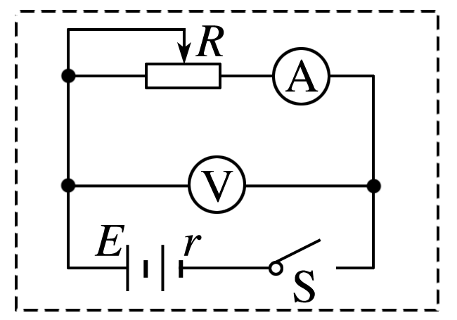

2.伏阻法：由*E*＝*U*＋*r*知，如果能得到*U*、*R*的两组数据，列出关于*E*、*r*的两个方程，就能解出*E*、*r*，用到的器材是电池、开关、电阻箱、电压表，电路图如下图所示．

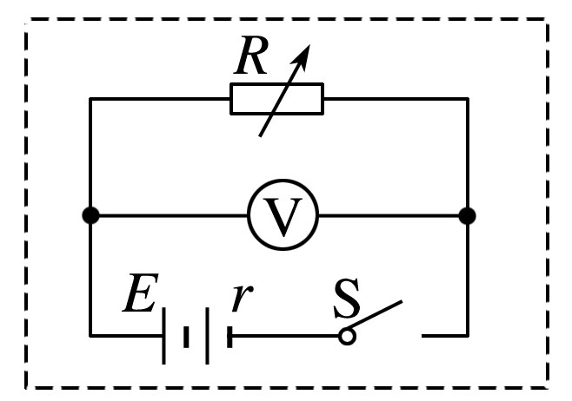

3.安阻法：由*E*＝*IR*＋*Ir*可知，只要能得到*I*、*R*的两组数据，列出关于*E*、*r*的两个方程，就能解出*E*、*r*，用到的器材有电池、开关、电阻箱、电流表，电路图如下图所示．

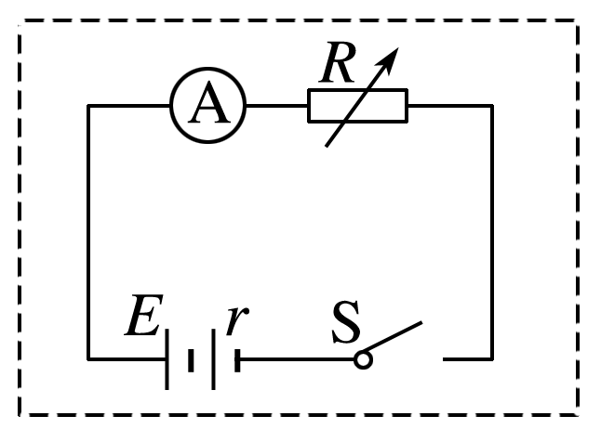

二、实验操作与数据分析

1．实验步骤(以伏安法为例)

(1)电流表用0～0.6 A量程，电压表用0～3 V量程，按实验原理图连接好电路．

(2)把滑动变阻器的滑片移到一端，使其接入电路中的阻值最大．

(3)闭合开关，调节滑动变阻器，使电流表有明显的示数，记录一组数据(*I*1、*U*1)．用同样的方法测量几组*I*、*U*值．

(4)断开开关，整理好器材．

(5)处理数据，用公式法或图像法求出电池的电动势和内阻．

2．数据分析

(1)公式法

依次记录的多组数据(一般6组)如表所示：

|  |  |  |  |  |  |  |
| --- | --- | --- | --- | --- | --- | --- |
| 实验序号 | 1 | 2 | 3 | 4 | 5 | 6 |
| *I*/A | *I*1 | *I*2 | *I*3 | *I*4 | *I*5 | *I*6 |
| *U*/V | *U*1 | *U*2 | *U*3 | *U*4 | *U*5 | *U*6 |

分别将1、4组，2、5组，3、6组联立方程组解出*E*1、*r*1，*E*2、*r*2，*E*3、*r*3，求出它们的平均值作为测量结果．

*E*＝，*r*＝.

(2)图像法

①根据多次测出的*U*、*I*值，作*U*－*I*图像；

②将图线两侧延长，纵轴截距的数值就是电池电动势*E*；

③横轴截距(路端电压*U*＝0)的数值就是短路电流；

④图线斜率的绝对值等于电池的内阻*r*，即*r*＝＝，如下图所示．

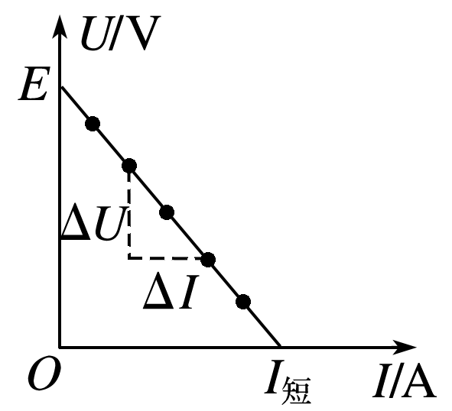

三、注意事项与误差分析

1．为使电池的路端电压有明显变化，应选取内阻较大的旧干电池和内阻较大的电压表．

2．实验中不能将电流调得过大，且读数要快，读完后立即切断电源，防止干电池大电流放电时内阻*r*的明显变化．

3.当干电池的路端电压变化不很明显时，作图像时，纵轴单位可取得小一些，且纵轴起点可不从零开始．

如下图所示，此时图线与纵轴交点仍为电池的电动势*E*，但图线与横轴交点不再是短路电流，内阻要在直线上取较远的两点用*r*＝||求出．

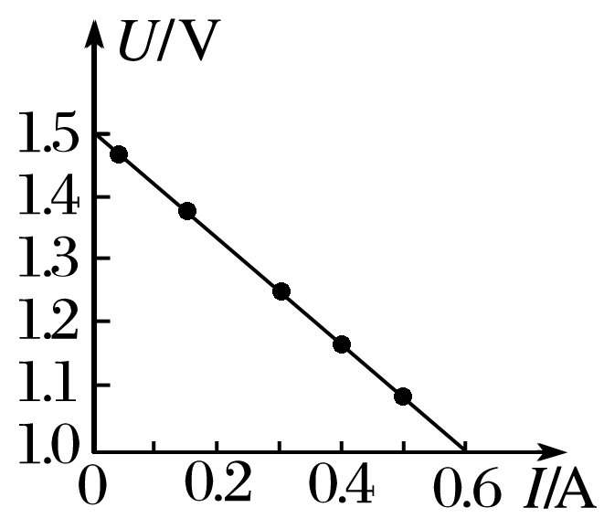

4．误差分析

(1)偶然误差：主要来源于电压表和电流表的读数以及作*U*－*I*图像时描点不准确．

(2)系统误差：主要原因是电压表的分流作用，使得电流表上读出的数值比流过电源的电流偏小一些．*U*越大，电流表的读数与总电流的偏差就越大，将测量结果与真实情况在*U*－*I*坐标系中表示出来，如下图所示，可见*E*测＜*E*真，*r*测＜*r*真．

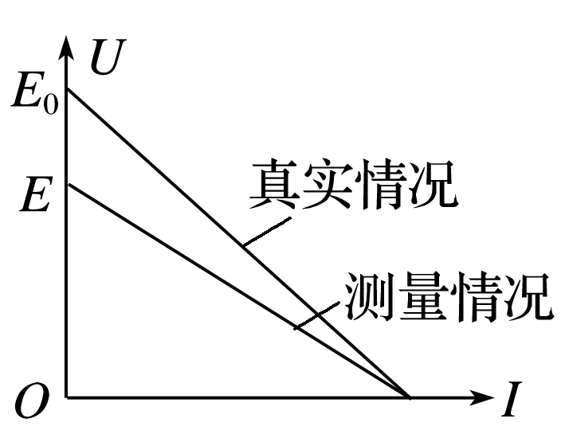

## 技巧点拨

一、选择仪器时注意掌握的原则

1．安全性原则，即一定要保证仪器的安全，对电表来讲不超量程，对滑动变阻器来讲不能超其额定电流．

2．精确性原则，即要保证测量时读数精确，对电表来讲在不超量程的前提下，尽量选用小量程的，对欧姆表来讲尽量让指针指在中值刻度附近．

3．方便性原则，此原则主要针对滑动变阻器来讲，在滑动变阻器控制电路时，电路的电压、电流的变化范围要尽可能大，以便获取多组测量值．

二、伏阻法测电动势和内阻

1．电路图：如图甲所示

2．实验原理：*E*＝*U*＋*r*

3．数据处理

(1)计算法：由解方程组可求得*E*和*r*.

(2)图像法：由*E*＝*U*＋*r*得：＝＋·.故－图像的斜率*k*＝，纵轴截距为，如图乙.

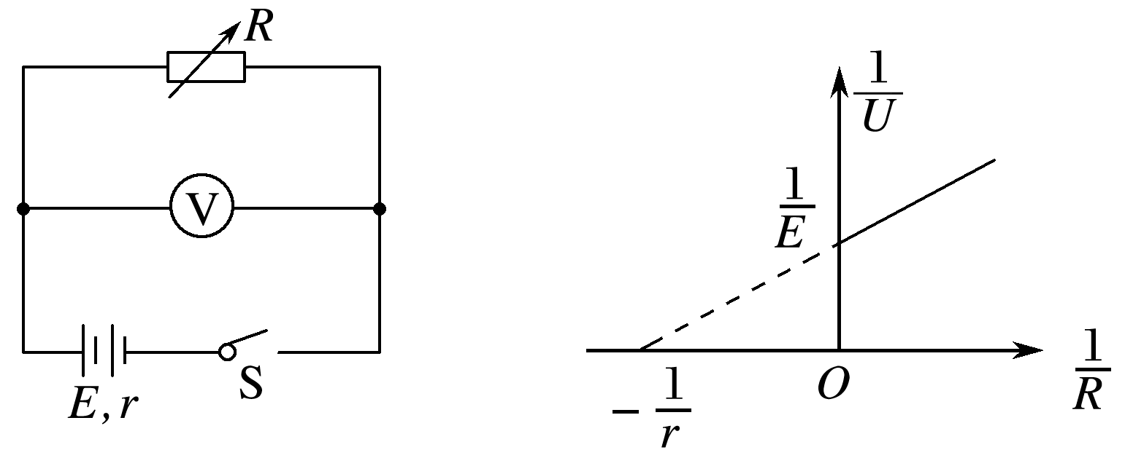

图甲　　　　　　　　　图乙

三、安阻法测电动势和内阻

1．电路图：如下图所示．

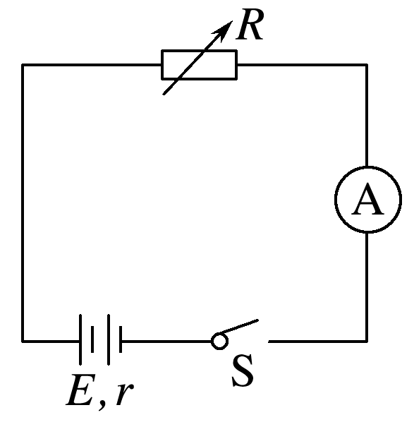

2．实验原理：*E*＝*IR*＋*Ir*.

3．数据处理

(1)计算法：由

解方程组求得*E*，*r*.

(2)图像法：由*E*＝*I*(*R*＋*r*)得：＝*R*＋，可作－*R*图像(如图甲)

－*R*图像的斜率*k*＝，纵轴截距为

又*R*＝*E*·－*r*，可作*R*－图像．(如图乙)

*R*－图像的斜率*k*＝*E*，纵轴截距为－*r*.

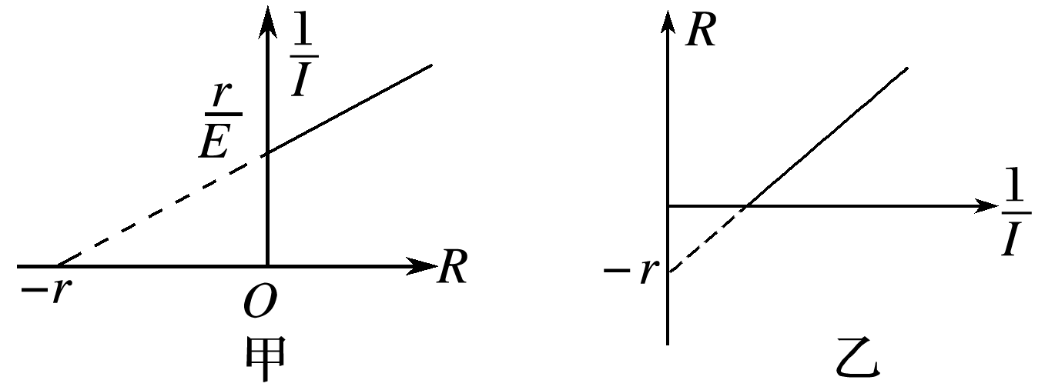

## 例题精练

1．（新城区校级期末）一课外实验小组用如图甲所示的电路测定电池组的电动势和内阻，S1为单刀开关，S2为单刀双掷开关，E为电源，R为滑动变阻器。

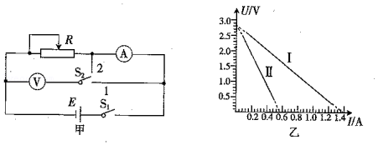

（1）闭合S1，调节滑动变阻器，将S2分别接到1和2得到多组数据，描点后得到图乙的电池组的U﹣I关系图像，其中图像Ⅱ是开关S2接到 　2　（填“1”或“2”）得到的实验结果。

（2）根据图乙的电池组的U﹣I关系图像，可得电池组的电动势为 　2.90　V，电池组的内阻 　2.07　Ω，电流表菁优网：http://www.jyeoo.com的内阻为 　3.11　Ω。（计算结果均保留两位小数）

【分析】（1）根据电路的连接情况结合U﹣I图象斜率表示的物理意义进行分析；

（2）U﹣I图象与纵坐标的截距表示电动势，由于干电池的内电阻较小，开关S2必须接1，根据图象乙的斜率表示的物理意义进行解答。

【解答】解：（1）开关S2接在1时测得的内电阻实际是电压表与电源内电阻并联的电阻，开关S2接在2时测得的内电阻实际是电流表与电源内电阻串联的电阻，而U﹣I图象的斜率绝对值表示测得的内电阻，所以图像Ⅱ是开关S2接到2得到的实验结果。

（2）根据图象可知电源电动势E＝2.90V，由于干电池的内电阻较小，开关S2必须接1，则电池组的内阻为：r＝|菁优网-jyeoo|＝菁优网-jyeooΩ＝2.07Ω

开关S2接在2时，有：r+RA＝|菁优网-jyeoo|＝菁优网-jyeooΩ＝5.18Ω，所以RA＝3.11Ω。

故答案为：（1）2；（2）2.90；2.07；3.11。

【点评】对于实验题，要弄清楚实验目的、实验原理以及数据处理、误差分析等问题，一般的实验设计、实验方法都是根据教材上给出的实验方法进行拓展，延伸，所以一定要熟练掌握教材中的重要实验。

## 随堂练习

1．（嘉兴期末）（1）在“探究变压器线圈两端的电压与匝数之间的关系”实验中，小张同学利用如图甲所示可拆式变压器进行研究。

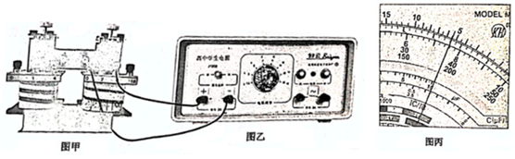

①正确选择器材后，将上图中变压器的原线圈接线0、8接线柱与直流电压8.0V相连（如图乙），副线圈接线0、4接线柱接电表，则所接电表的示数是 　D

A.16.0V

B.8.0V

C.4.0V

D.0

②小张同学利用多用电表“×10”倍率的电阻挡测量副线圈的电阻，如图丙所示，读数为 　55　Ω

（2）实验方案对实验测量的精度有直接的影响，某学习小组对“测量电源的电动势和内阻”的实验方案进行了探究。实验室提供的器材有：

干电池一节（电动势约1.5V，内阻小于1Ω）；

电压表V（量程3V，内阻约3kΩ）；

电流表A（量程0.6A，内阻约1Ω）；

滑动变阻器R（最大阻值为20Ω）；

定值电阻R1（阻值2Ω）；

定值电阻R2（阻值5Ω）；

开关一个，导线若干。

①小组按照图甲所示的电路进行实验，通过调节滑动变阻器阻值使电流表示数逐渐接近满偏，记录此过程中电压表和电流表的示数，利用实验数据作出U﹣I图像，如图乙所示。结果发现电压表示数的变化范围比较小，出现该现象的主要原因是 　 　。

A.电压表分流

B.干电池内阻较小

C.滑动变阻器最大阻值较小

D.电流表内阻较小

②针对电压表示数的变化范围比较小的问题，该小组利用实验室提供的器材改进了实验方案，重新测量，根据实验数据做出U﹣I图像，如图丙所示。根据图像可知，所选的定值电阻为 　R1　（填“R1”或“R2”），干电池内阻r＝　0.38　Ω。（保留两位有效数字）

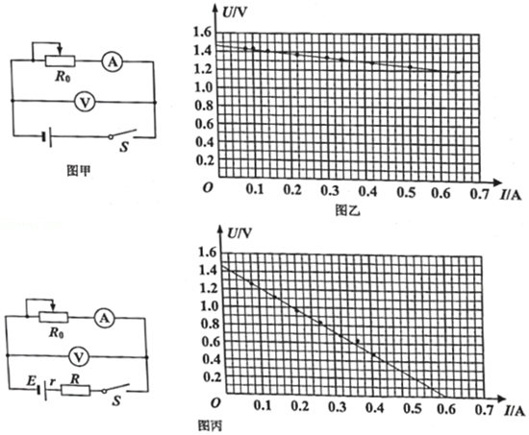

【分析】（1）①明确变压器工作原理，知道变压器只能改变交流电的电压，不能改变直流电的电压。②欧姆表的示数为指针示数与倍率的乘积；

（2）①明确实验原理，知道实验中需要测量的物理量，从而确定应选择的仪器；②写出U﹣I表达式，结合图象的斜率求电源的内阻。

【解答】解：（1）在探究变压器电压与匝数的关系实验中：①变压器只能改变交流电的电压，接直流时磁通量的变化率为零，所以示数为零，故选D；

②欧姆表的示数为指针示数与倍率的乘积，故线圈的电阻为R＝5.5×10Ω＝55Ω；

（2）根据图甲来测量干电池的电动势和内阻，根据欧姆定律有：U＝E﹣Ir，所以U﹣I的图象的斜率|k|＝r，故变化率真小是因为干电池的内阻太小，故选B；

②定值电阻应当与电源内阻相当，故定值电阻选择阻值为2Ω的R1。

根据闭合电路欧姆定律有U＝E﹣I（R1+r），结合图象的斜率|k|＝R1+r＝菁优网-jyeoo，解得r＝0.38Ω。

故答案为：（1）①D、②55（54～56均正确）；（2）①B、②R1、0.38（0.38～0.50均正确）

【点评】做“探究变压器线圈两端的电压与匝数的关系”的实验和“测量电源电动势和内阻”的实验时，需要按照原理 去确定实验器材和处理数据。

2．（宁波期末）某实验小组利用如图甲所示电路测定一节5号干电池的电动势和内电阻。待测电池。备有下列器材

①电流表，量程0.6A

②电流表，量程3A

③电压表，量程3V

④电压表，量程15V

⑤滑动变阻器，0～20Ω

⑥开关一个，导线若干

（1）请选择实验中需要的器材 　①③⑤⑥　（选填标号，多选）。

（2）按电路图乙将实物（如图甲所示）连接起来。

（3）某次测量时，电流表和电压表的读数如图丙所示，则电流表 　0.39　A，电压表 　1.30　V。

（4）实验测得的7组数据已在图丁的U﹣I图上标出，请你完成图线，并由图象可求得电源电动势为 　1.49　V，内电阻为 　1.08　Ω。（保留三位有效数字）

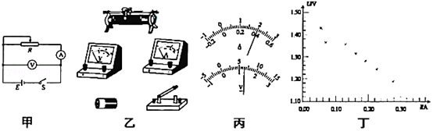

【分析】（1）根据实验要求根据安全性和准确性原则确定所用仪器；

（2）根据原理图可得出对应的实物图；

（3）根据描点法得出对应的U﹣I图象；

（4）根据闭合电路欧姆定律结合数学规律分析可求得电动势和内电阻

【解答】解：（1）本题测量一节干电池的电动势和内电阻，由于电动势越小，内阻也较小，由丁图中数据可知，电流最大约为0.3A，故电流表应选择①；同时为了便于控制调节，滑动变阻器应选择总阻值较小的⑤，当然还需电压表③及辅助器材⑥；

（2）根据实验原理图可得出对应的实物图，如图乙所示；

（3）由图丙和表格数据可知，图中缺少第二组数据，将其在图中标中，再用直线将各点拟合可得出对应的伏安特性曲线，如图所示；

（4）根据闭合电路欧姆定律可知，U＝E﹣Ir，结合图象可知，图象与纵轴的交点表示电动势，故E＝1.49V；图象的斜率表示内阻，r＝菁优网-jyeoo＝1.08Ω；

故答案为：（1）①③⑤⑥；（2）（3）如图乙丙所示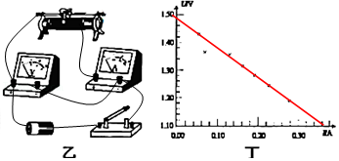，（4）1.49、1.08（1.07～1.20均正确）

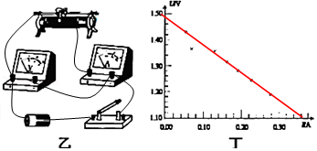

【点评】本题考查了作图象、求电源电动势与内阻的数据处理方法；要明确电源U﹣I图象与纵轴交点坐标值是电源电动势、图象斜率的绝对值是电源内阻；计算电阻时要注意纵坐标原点是否为零．

# 综合练习

**一．实验题（共20小题）**

1．（江苏模拟）随着全世界开始倡导低碳经济的发展，电动自行车已越来越受到大家的青睐．电动车，即电力驱动车，又名电驱车．电动车分为交流电动车和直流电动车．通常说的电动车是以电池作为能量来源，通过控制器、电机等部件，将电能转化为机械能运动，以控制电流大小改变速度的车辆．第一辆电动车于1881年制造出来，发明人为法国工程师古斯塔夫•特鲁夫，这是一辆用铅酸电池为动力的三轮车，由直流电机驱动，时至今日，电动车已发生了巨大变化，类型也变得多种多样．爱思考的小东同学对电动车十分好奇，设计了如下实验．

（1）小东同学为了测量某种型号的电动车的电动势与内阻，先从电动车上取下电池，在实验室设计了实验电路．提供的器材有：

A．电动车电池一组，电动势约为12V，内阻未知

B．直流电流表量程300mA，内阻很小

C．电阻箱R，阻值范围为0～999.9Ω

D．定值电阻R0，阻值为几欧姆

E．导线和开关

①请你在图1为小东同学设计合理的实验电路；

②当他闭合开关时发现，无论怎样调节电阻箱，电流表都没有示数，反复检查后发现电路连接完好，估计是某一元件损坏，因此他拿来多用电表检查故障，他的操作如下：

1）断开电源开关S

2）将多用表选择开关置于×10Ω挡，调零后，红黑表笔分别接R0两端，读数为70Ω

3）将多用表选择开关置于×1Ω挡，调零后，将红黑表笔分别接电阻箱两端，发现指针读数如图2所示，则所测阻值为 　9　Ω，然后又用多用电表分别对电源和开关进行检测，发现电源和开关均完好．由以上操作可知，发生故障的元件是 　电流表　．

（2）霍尔元件是一种基于霍尔效应的磁传感器，用它可以检测磁场及其变化，广泛应用于测量和自动控制等领域．在电动自行车中有多处用了霍尔传感器，最典型的是测速、调速转把、断电刹把以及电动车无刷电机和霍尔助力传感器等．实验表明，铜以及大多数金属的导电物质是带负电荷的电子，但锌中的导电物质带的是正电．小东同学对该型号的电动车内部的霍尔元件进行了研究．

霍尔元件的原理图如图3所示，若制作霍尔元件的材料使用的是锌，通入如图所示的电流后，若保证其他条件不变，增大c时，上、下表面间的电压UH将 　减小　（填“变大”“变小”或“不变”）．

（3）有一天，小东同学坐出租车时，司机因口渴把车停到路边，跑到超市买了一瓶水，回来只要一扭钥匙，汽车就启动了，爱思考的小东同学对此感到很好奇，通过百度查询，得知这里面的原理是刚学不久的自感现象！为了把原理说明白，小东设计了如图4电路：如图所示，电池电动势为E、内阻可以忽略不计，L是一个匝数很多且有铁芯的线圈，其直流电阻为r，a、b之间的定值电阻阻值为R．然后小明设想了这样一组操作过程：先将开关S接通，电路稳定后，断开S．

①断开S瞬间，线圈L相当于电源，其电动势的大小为 　菁优网-jyeoo　．

②若R不是一个定值电阻，而是两个彼此靠近的金属电极，试说明断开S瞬间，两电极间产生电火花的原因 　断开S的瞬间，L中产生的自感电动势极大，两电极之间的电压就会很高，因此极易击穿空气发生火花放电。　．

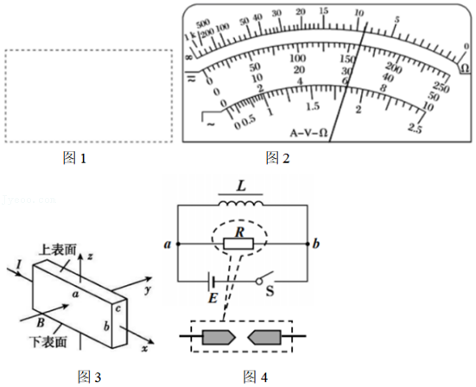

【分析】（1）①根据测量电源电动势和内阻实验的原理及所给的器材，用安阻法设计电路图，②故障检测时，除电流表其余部分均没有问题，故问题只能出在电流表处；

（2）根据平衡条件写出UH的表达式，当增大c时，应能知道UH的变化。

（3）①先求出未断开时线圈中的电流，断开时，线圈产生自感电动势，把过来对R供电，由欧姆定律求出等效电动势。②从自感电动势很大的角度分析产生电火花的原因。

【解答】解：（1）①由于器材中没有列出电压表，但有电流表和电阻箱，所以用安阻法（即电流表与电阻箱串联，与保护电阻R0构成回路，设计电路如图所示；

②、3）欧姆表的读数为指针示数与倍率的乘积，故此时欧姆表的示数R＝9×1Ω＝9Ω。

由于电源、开关均无问题，测量的R0和电阻箱均有示数，那么断点就在电流表，故电流表发生故障；

（2）当在锌中能入电流I时，锌中带正电的粒子q在洛伦兹力的作用上向上表面偏，在上下表面形成电势差，当带正电的粒子稳定时有：F洛＝F电，即菁优网-jyeoo＝qBv 再由微观表示电流I＝nvSq，此处S＝bc，联立以上三式可得：UH＝菁优网-jyeoo，从此式可以看出，当c增大时，UH减小；

（3）①在图4中，先接通S，电路稳定时线圈中的电流I＝菁优网-jyeoo，再断开S，在这一瞬间，线圈相当于电源，等效电动势E′＝I（r+R）＝菁优网-jyeoo。

②断开一瞬间，自感电动势E′＝菁优网-jyeoo，当r＜＜R时，E′＞＞E，两靠近的金属电极间电阻极大（接近无穷大），由E自＝I（R+r）可知，在断开S的瞬间，L中产生的自感电动势极大，两电极之间的电压就会很高，因此极易击穿空气发生火花放电。

故答案为：（1）如图所示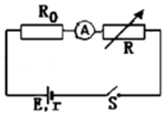、9、电流表；（2）变小；（3）菁优网-jyeoo、两靠近的金属电极间电阻极大（接近无穷大），由E自＝I（R+r）可知，断开S瞬间，L中产生的自感电动势极大，两个电极间的电压就会极高，因此极易击穿空气发生火花放电。



【点评】本题涉及欧姆表的读数、测定电源电动势和内电阻的实验原理及具体操作、电路故障检查、霍尔效应中霍尔电压问题、自感现象在生活中的表现等知识点，抓基础知识要点，结合物理规律可解决问题。

2．（湖南模拟）某实验小组在做测量电源电动势和内阻的实验时，发现缺少电压表，便结合已有的器材设计了如图甲所示的实验电路（其中R0为定值电阻，R为电阻箱）.改变电阻箱R的阻值，得到多组数据，画出图乙所示图像，图像与纵轴交点为a，图像斜率为k，请回答下列问题：

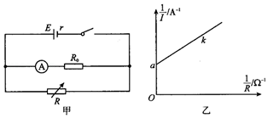

（1）根据图乙可得到该实验测得的电动势为　菁优网-jyeoo　，电源内阻为　菁优网-jyeoo　.（均用R0、a、k表示）

（2）该实验测得的电源内阻比真实值偏　大　（填“大”或“小”），造成误差的原因是　电流表有内阻　.

【分析】（1）根据电路图和闭合电路欧姆定律写出菁优网-jyeoo的表达式，由图乙中的斜率和纵截距求电动势和内阻；

（2）考虑电流表内阻，同样写出上述表达式，两者对比从而误差的大小。

【解答】解：（1）根据闭合电路的欧姆定律可得E＝U+Ir＝IR0+菁优网-jyeoo，则菁优网-jyeoo＝菁优网-jyeoo×菁优网-jyeoo+菁优网-jyeoo，再结合题图乙可得，菁优网-jyeoo＝k、菁优网-jyeoo＝a，则E＝菁优网-jyeoo、r＝菁优网-jyeoo；

（2）本实验的系统误差主要在于没有考虑电流表的内阻rA，根据（1）的分析，把电流表内阻rA计算在内可得r＝菁优网-jyeoo＝菁优网-jyeoo，故测量值偏大，因此，造成误差的原因是电流表有内阻。

故答案为：（1）菁优网-jyeoo、菁优网-jyeoo；（2）大、电流表有内阻

【点评】本题考查测量电动势和内电阻的实验以及电表的改装原理，要注意明确公式的变形以及数学规律的应用，明确图象法在数据处理中的作用。

3．（阜阳模拟）小明家里有一个充电宝（电动势约为5V，内阻约为2Ω），他欲精确地测量其电动势和内阻。他使用的器材如下：

A．电压表（量程为450mV，内阻约为450Ω）；

B．电流表（量程为0.6A，内阻约为0.1Ω）；

C．滑动变阻器R1（最大阻值为10Ω）；

D．电阻箱R2（最大阻值为9999.9Ω）；

E．定值电阻R3（阻值为3Ω）；

F．开关S1、S2，导线若干。

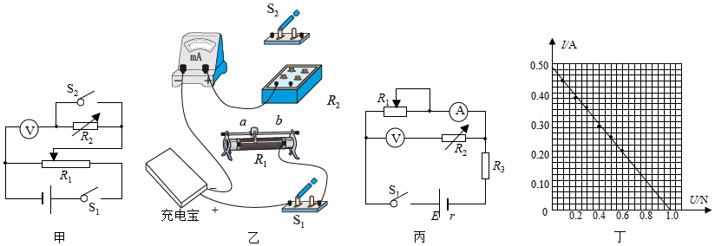

（1）小明准备把电压表改装成量程为4.5V的电压表，需要测量电压表的内阻，测量电路如图甲所示。请回答下列问题：

①根据甲图，将实物图乙补充完整。

②滑动R1的滑片，使滑片置于　a　（填“a”或“b”）端，将电阻箱R2调至阻值最大。

③闭合开关S1、S2，滑动R1的滑片，使电压表的指针指在450mV处；断开S2，调节电阻箱R2，使电压表的指针指在300mV处，此时电阻箱R2的示数为250.0Ω。电压表的内阻RV＝　500.0　Ω。

④电压表　串　（选填“并”或“串”）联一个阻值R0＝　4.5　kΩ的电阻（用电阻箱R2代替），就可以改装成量程为4.5V的电压表。

（2）小明利用电流表和改装好的电压表测量充电宝的电动势与内阻，设计的电路如图丙所示。若小明根据测出的多组电压表的示数U与电流表的示数I，得到的U﹣I图线如图丁所示，则充电宝的电动势E＝　4.9　V，内阻r＝　1.9　Ω（结果均保留两位有效数字）。

【分析】（1）①根据电路图连接实物电路图。②为保护电路元件使分压电路的电压为零，滑片应滑到a端。③由题目要求，根据串并联电路的关系及欧姆定律求电压表的内阻。④根据改装电压表的原理进行计算分压电阻的阻值；

（2）根据闭合电路欧姆定律结合题目所给图象的斜率和纵截距求电动势和内阻。

【解答】解：（1）①根据电路补充实物连接如图所示；

②为了保证电路的安全，在接通开关S1前，滑动变阻器R1滑片应置于a端；

③电压表V的内阻远大于变阻器R1的最大阻值，故断开开关S2后，电压表V与电阻箱R2的总电压几乎为450mV，当电压表的示数为300mV时，电阻箱R2两端的电压为（450﹣300）mV＝150mV，有菁优网-jyeoo

解得：RV＝500.0Ω；

④电压表V扩大量程时需要串联电阻，有：菁优网-jyeoo

解得：R0＝4.5kΩ；

（2）经分析可知：菁优网-jyeoo＝E﹣I（r+R3）

整理得：U＝菁优网-jyeoo+菁优网-jyeoo

结合题图丁有：菁优网-jyeoo＝菁优网-jyeoo，菁优网-jyeoo＝0.49V

解得：E＝4.9V，r＝1.9Ω

故答案为：（1）①、如图所示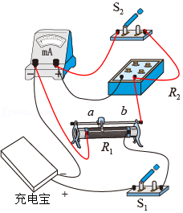；②、a；③、500.0；④、串；4.5；（2）4.9、1.9



【点评】本题考查了类似半偏法测电压表内阻实验，考查了电压表的改装原理、图象法测电源电动势和内阻的实验与实验电路连接操作等，应用串联并联电路特点与欧姆定律可得到结果。

4．（泉州模拟）一学习小组要测量某蓄电池的电动势和内阻。实验室提供的器材有：

待测蓄电池（电动势约2V）

电压表V（量程3V，内阻约3kΩ）

电阻箱R（阻值范围0～9999Ω）

定值电阻R1（阻值为2Ω）

S开关及导线若干

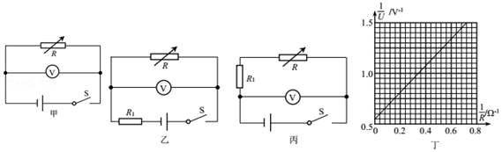

（1）该小组按照图甲电路进行实验，在调节R阻值的过程中，发现电压表示数的变化范围比较小，出现该现象的可能原因是　蓄电池的内阻太小　（写出一个原因即可）。

（2）该小组提出图乙、丙两种改进方案，应选择　乙　（选填“乙”或“丙”）方案进行实验。

（3）利用改进的方案测出多组电压表示数U和电阻箱示数R，作出菁优网-jyeoo﹣菁优网-jyeoo图像如图丁所示。根据图像可求得蓄电池电动势为　1.8　V，内阻的阻值为　0.38　Ω（结果保留两位有效数字）。

【分析】（1）（2）根据图甲的特点结合U＝E﹣Ir可以知道电压表示数变化范围小的原因；

（3）由欧姆定律写出菁优网-jyeoo的表达式，结合图象的斜率和截距求出电源的电动势和内阻。

【解答】解：（1）（2）根据路端电压与电流的关系可知：U＝E﹣Ir，而菁优网-jyeoo，所以电压表变化范围小的原因是蓄电池的内阻太小（或处电阻远大于蓄电池的内阻）。

要解决此问题，则在电源上串一个电阻R1作为等效内阻，故选乙图；

（3）根据闭合电路欧姆定律可写出：U＝E﹣I（R1+r），而I＝菁优网-jyeoo，联立变形可得到：菁优网-jyeoo＝菁优网-jyeoo+菁优网-jyeoo×菁优网-jyeoo，由图象纵截距和斜率有：b＝菁优网-jyeoo＝0.55V﹣1，k＝菁优网-jyeoo＝菁优网-jyeoo

解得：E＝1.8V，r＝0.38Ω

故答案为：（1）蓄电池的内阻太小（或电阻箱的电阻太大也正确）；（2）乙；（3）1.8（±0.2均正确）、0.38（±0.1均正确）

【点评】电压表的变化范围小，即路端电压（电源的输出电压）变化小，是因为内电阻太小或外电阻太大，当然这样的电源效率很高，可遇不可求的，但在此处测内阻就遇到了困难，所以增加一个定值电阻以增大等效内阻是不错的选择。

5．（南山区校级模拟）为了测定某蓄电池的电动势和内阻，实验室提供如下器材

待测蓄电池（电动势约为2V，内阻较小）

电压表V（量程0～3V，内阻约为3KΩ）

电流表A（量程0～0.6A，内阻约为0.5Ω）

可变电阻丝（粗细均匀，电阻率较大的电阻丝）

定值电阻R1（阻值1Ω）

定值电阻R2（阻值40Ω）

开关一个、导线若干

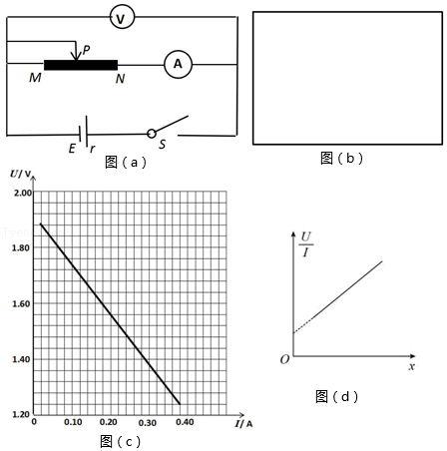

（1）深圳市育才中学小明同学设计如图（a）所示的电路测该蓄电池电动势和内阻，在移动滑片P过程中，发现电压表的示数变化范围较小，出现该现象的原因可能是　电源内阻太小，分压不明显　，用现有器材，请在方框中画出改进后的电路图（请将各器材的符号标在电路图中）。

（2）用改进后的电路图进行实验，绘制出图（b）所示的U﹣I图像，由图像可知，该蓄电池电动势E为　1.92　V，内阻为r　0.79　Ω（结果保留两位小数）。

（3）根据实验数据可绘出图（c）所示的菁优网-jyeoo﹣x图像（d），其中PN长度为x，且该图像斜率为k，截距为b，电阻丝横截面积为S，则电阻率ρ为　kS　（用题中给的物理量表示）。

（4）根据第2，3问数据结果，试分析电压表内阻对电动势的测量　有　（填“有”或者“无”）影响，电流表内阻对金属丝电阻率ρ的测量　无　（填“有”或者“无”）影响。

【分析】（1）（2）根据图甲的特点结合U＝E﹣Ir可以知道电压表示数变化范围小的原因，从而画出改进后的电路图，再由题设条件根据U﹣I图象求出电动势和内阻；

（3）由电路的组成和欧姆定律写出菁优网-jyeoo的表达式，结合图象的斜率求金属丝的电阻率；

（4）根据电压表的分流进行分析，对电动势的测量有影响，电流表的内阻是图象菁优网-jyeoo的纵截距，则确定对电阻率的测量无影响。

【解答】解：（1）根据欧姆定律有U＝E﹣Ir，之所以电压表示数U的变化很慢，则是因为电源的内阻太少，分压不明显造成的，所以改进的电路需要加入了一个等效内阻，如图所示；

（2）根据题设图象U﹣I知，纵截距b＝E＝1.92V，|k|＝r+R1＝菁优网-jyeoo，从而解得r＝0.79Ω；

（3）由改进的电路图进行实验，得到了U﹣I图象（c），同时也得到了菁优网-jyeoo﹣x图象，我们知道：菁优网-jyeoo＝R总＝RA+菁优网-jyeoo，整理后有：菁优网-jyeoo＝RA+菁优网-jyeoo，结合图象的斜率k＝菁优网-jyeoo，所以金属丝的电阻率ρ＝kS；

（4）分析以上两步的数据，根据改进的电路图分析知，由于电压表的分流，而电流表未计入总电流，则对求电势时将产生影响。

从菁优网-jyeoo的表达式看菁优网-jyeoo＝RA+菁优网-jyeoo，电流表的内阻是纵截距，则对斜率无影响，那么对电阻率的测量无影响。

故答案为：（1）电源内阻偏小，内阻分压不明显、改进后的电路如图所示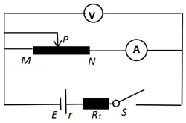；（2）1.92、0.79 （0.80也正确）；（3）kS；（4）有、无



【点评】电压表的变化范围小，即路端电压（电源的输出电压）变化小，是因为内电阻太小或外电阻太大，当然这样的电源效率很高，可遇不可求的，但在此处测内阻就遇到了困难，所以增加一个定值电阻以增大等效内阻是不错的选择。

6．（渝中区校级模拟）某同学设计了如图甲所示的电路测量电池组的电动势和内阻。除待测电池组外，还需使用的实验器材：灵敏电流表G，可变电阻R1、R2，电压表V1、V2，电流表A1、A2，开关，导线若干。

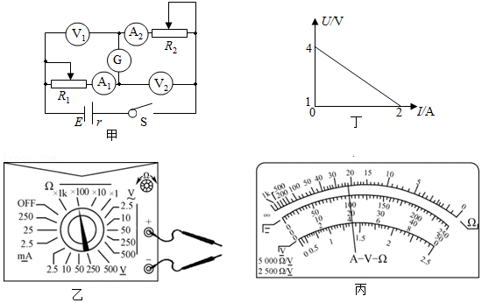

（1）为了选择合适的可变电阻，该同学先用多用电表估测了电压表的内阻。测量时，先将多用电表挡位调到如图乙所示位置，再将红表笔和黑表笔短接，调节欧姆调零旋钮，使指针指向“0Ω”。然后将调节好的多用电表红表笔和电压表的负接线柱相连，黑表笔和电压表的正接线柱相连。欧姆表的指针位置如图丙所示，则欧姆表的读数为 　2200　Ω。

（2）选择合适的可变电阻R1、R2后，按照图甲所示电路图连接好电路，将可变电阻R1、R2调到合适的阻值，闭合开关S，反复调节可变电阻R1、R2，直到电流表G的指针不偏转，电压表V1和V2的示数之和记为U1，电流表A1和A2的示数之和记为I1。

（3）断开开关，适当调小可变电阻R1的阻值，闭合开关，发现此时电流表G的指针发生了偏转，缓慢 　调大　（选填“调大”或“调小”）可变电阻R2的阻值，直至电流表G的指针不发生偏转，电压表V1和V2的示数之和记为U2，电流表A1和A2的示数之和记为I2。

（4）重复（3）的步骤，记录到多组数据（U3，I3）、（U4，I4）……

（5）实验完毕，整理器材。

（6）利用记录的数据，作出U―I图线如图丁所示，依据图线可得电池组的电动势E＝　4　V，内阻r＝　1.5　Ω。

（7）理论上该同学测得的电池组内阻 　等于　（选填“大于”、“小于”或“等于”）真实值。

【分析】（1）欧姆表指针示数与挡位的乘积是欧姆表示数。

（3）根据图甲所示电路图根据电桥法分析判断应如何调节电阻R2的阻值。

（6）根据图示电路图求出图象的函数表达式，然后根据图示图象求出电源电动势与内阻。

（7）根据图示电路图与实验原理分析实验误差。

【解答】解：（1）从图乙看到，欧姆表使用的是“×100”的倍率，而欧姆表指针示数与挡位的乘积是欧姆表示数，所以电压表的内阻为22×100Ω＝2200Ω；

（3）由图甲所示电路图可知，当灵敏电流表示数为零时：菁优网-jyeoo，当R1的阻值减小时，要使灵敏电流表示数仍然为零，由菁优网-jyeoo可知，应缓慢调大可变电阻R2的阻值；

（6）由图甲所示电路图可知，路端电压：U＝U1+U2，流过电源的电流：I＝I1+I2

由闭合电路欧姆定律可知，电源电动势E＝U+Ir，路端电压U＝E﹣Ir

由图示U﹣I图象可知，纵截距等于电源电动势，即b＝E＝4V。斜率的绝对值等于电源内阻r＝|k|＝菁优网-jyeoo＝1.5Ω；

（7）由图甲所示电路图可知，路端电压U＝U1+U2的测量值等于真实值，

流过电源的电流I＝I1+I2测量值等于真实值，因此电源内阻测量值与真实值相等。

故答案为：（1）2200；（3）调大；（6）4、1.5；（7）等于

【点评】本题考查了欧姆表读数、实验操作与实验数据处理、实验误差分析；理解实验原理是解题的前提；分析清楚电路结构求出图象的函数表达式即可解题。

7．（乙卷）一实验小组利用图（a）所示的电路测量一电池的电动势E（约1.5V）和内阻r（小于2Ω）。图中电压表量程为1V，内阻Rv＝380.0Ω；定值电阻R0＝20.0Ω；电阻箱R，最大阻值为999.9Ω；S为开关。按电路图连接电路。完成下列填空：

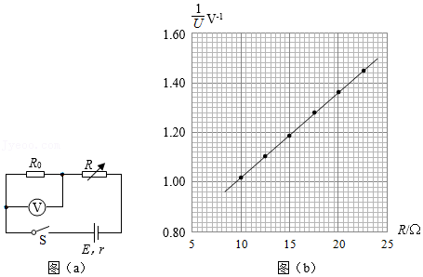

（1）为保护电压表，闭合开关前，电阻箱接入电路的电阻值可以选　15.0　Ω（填“5.0”或“15.0”）；

（2）闭合开关，多次调节电阻箱，记录下阻值R和电压表的相应读数U；

（3）根据图（a）所示电路，用R、R0、Rv、E和r表示菁优网-jyeoo，得菁优网-jyeoo＝　菁优网-jyeoo+菁优网-jyeoo+菁优网-jyeoo　；

（4）利用测量数据，做菁优网-jyeoo﹣R图线，如图（b）所示；

（5）通过图（b）可得E＝　1.54　V （保留2位小数），r＝　0.9　Ω（保留1位小数）；

（6）若将图（a）中的电压表当成理想电表，得到的电源电动势为E'，由此产生的误差为|菁优网-jyeoo|×100%＝　5　%。

【分析】（1）为保护电压表，电阻箱接大电阻；

（3）根据实验原理，由闭合电路欧姆定律求出菁优网-jyeoo；

（5）明确实验原理，根据图象的性质和闭合电路欧姆定律即可求得电动势和内电阻；

（6）如果电压表当成理想电表，则电压表不分流，根据闭合电路欧姆定律求出电源电动势E'，然后可求出电源电动势的误差大小。

【解答】解：（1）为保护电压表，电阻箱接大电阻，故选：15.0Ω；

（3）根据图（a）所示电路：E＝U+I（r+R），

干路电流I＝菁优网-jyeoo+菁优网-jyeoo，

联立整理得：菁优网-jyeoo＝菁优网-jyeoo+菁优网-jyeoo；

（5）由以上分析可知，结合图（b）图像取点如图1：

图像斜率：k＝菁优网-jyeooV﹣1Ω﹣1＝0.0341V﹣1Ω﹣1＝菁优网-jyeoo，其中：Rv＝380.0Ω、R0＝20.0Ω，

解得：E＝1.543V≈1.54V

将菁优网-jyeoo＝1.48V﹣1，R＝23.5Ω，代入菁优网-jyeoo＝菁优网-jyeoo+菁优网-jyeoo；

解得：r＝0.9Ω

（6）由以上结论可知，考虑电压表内阻时，有：

图像斜率：k＝菁优网-jyeoo，解得：E＝菁优网-jyeoo

将电压表当成理想电表时，有：

E′＝U+I（r+R）＝U+菁优网-jyeoo（r+R）

整理得：菁优网-jyeoo＝菁优网-jyeoo+菁优网-jyeoo，

此时图像斜率：k＝菁优网-jyeoo，解得：E′＝菁优网-jyeoo

由此产生的误差：

|菁优网-jyeoo|×100%＝|菁优网-jyeoo﹣1|×100%＝菁优网-jyeoo×100%＝菁优网-jyeoo×100%＝5%

故答案为：（1）15.0；（3）菁优网-jyeoo+菁优网-jyeoo；（5）1.54，0.9；（6）5.

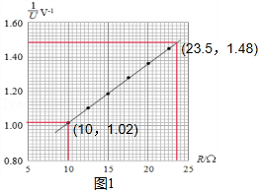

【点评】本题考查测量电动势和内电阻的实验原理、数据处理以及误差分析等问题，要特别注意掌握误差分析的基本方法，明确电表内阻所带来的影响．关键是要根据电路原理，由闭合电路欧姆定律列出电源电动势的表达式。

8．（河南三模）为测量一节干电池的电动势和内阻，实验小组的同学从实验室借来如下器材：

电流表A：量程为0.6A，内阻约为0.5Ω；

毫安表G；量程为2mA，内阻等于80Ω；

电阻R1：阻值为1.5Ω；

电阻R2：阻值为920Ω；

电阻R3：阻值为1980Ω；

滑动变阻器R4：最大阻值约为10Ω，额定电流为2.0A；

滑动变阻器R5：最大阻值约为100Ω，额定电流为1.5A；

开关S和导线若干。

根据实验器材，实验小组设计连接的实物电路如图1所示，则

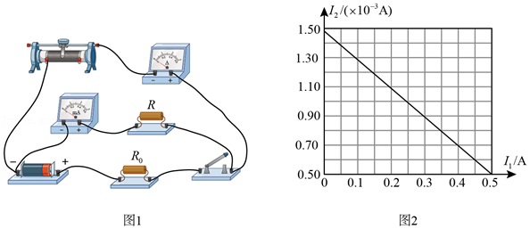

（1）根据实物电路可知，该实验小组实验时滑动变阻器选择 　R4　，保护电阻R0选择 　R1　，定值电阻R选择 　R2　。

（2）移动滑动变阻器的滑片，测量多组电流表A的示数I1和毫安表G的示数I2，绘制出如图2的图线，则该实验小组测量电源的电动势为 　1.48　V，内阻为 　0.46　Ω。

【分析】（1）估算电路中的最大电流，从而确定滑动变阻器和保护电阻的值，已知内阻的电流表改装成电压表，应用串联电路特点与欧姆定律可以求出串联电阻阻值；

（2）根据闭合电路欧姆定律可求出图象的函数表达式，然后结合图象求出电源电动势与内阻。

【解答】解：（1）由于干电池的电动势为E＝1.5V，而电流表的量程为0.6A，则电路的总电阻R＝菁优网-jyeoo＝25Ω，所以滑动变阻器选择R4；

保护电阻R0选择R1；

从实物连接来看，定值电阻R是改装成电压表的分压电阻，若改装为量程为U＝2V的电压表，则R＝菁优网-jyeoo＝菁优网-jyeoo＝920Ω，故选择R2。

（2）根据闭合电路的欧姆定律可以写出：I2（Rg+R）＝E﹣I1（R0+r），结合图象可知，当I1＝0时，E＝1.48×103（920+80）V＝1.48V，r＝|k|﹣R0＝菁优网-jyeoo﹣1.5Ω＝0.46Ω。

故答案为：（1）R4、R1、R2；（2）1.48（1.47～1.49均正确）、0.46（0.44～0.47均正确）

【点评】本题考查电压表的改装、实验器材的选择、图象法求电源电动势和内阻等问题，关键要掌握在测量电源电动势和内阻时，要注意根据闭合电路欧姆定律求出图象的函数表达式，根据图示图象的斜率和纵截距来求。

9．（晋江市模拟）某同学利用电压表和电阻箱测定干电池的电动势和内阻，使用的器材还包括定值电阻（R0＝5Ω）一个，开关两个，导线若干，实验原理图如图（a）。

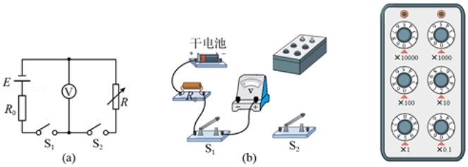

①在图（b）的实物图中，已正确连接了部分电路，请完成余下电路的连接　如图　。

②实验中，首先调节电阻箱，示数如图（c）所示，读得电阻值是　25.0　Ω；

然后将开关S1闭合，开关S2断开，电压表的示数是1.49V；再将开关S2闭合，电压表的示数是1.16V；最后断开开关S1。

③使用测得的数据得，电动势　1.49　V，干电池的内阻是　2.11　Ω（计算结果保留3位有效数字）。

④由于所用电压表不是理想电压表，所以测得的电动势比实际值偏　小　（填“大”或“小”）。

【分析】①根据电路图连接实物电路图．

②电阻箱各旋钮示数与对应倍率的乘积之和是电阻箱示数；

③开关s1闭合，开关s2断开时，电压表直接并联在电源两端，其示数即可电源的电动势；再将开关s2闭合时电压表的示数，利用闭合电路欧姆定律可得出电源的电动势；

④根据闭合电路的欧姆定律可分析电压表内阻不是无穷大时的示数与真实值的大小关系．

【解答】解：①根据电路图完成剩余实物连接，如图所示；

②电阻箱各旋钮与倍率积的和就是电阻箱的阻值，电阻箱的接入电路的阻值为：0×10000Ω+0×1000Ω+0×100Ω+2×10Ω+5×1Ω+0×0.1Ω＝25.0Ω；

③开关s1闭合，开关s2断开时，电压表直接并联在电源两端，其示数即可视为电源的电动势，则电源的电动势E＝1.49V；

再将开关s2闭合时电阻箱接入电路，电压表测路端电压，则路端电压U＝1.16V；由电路欧姆定律可知电路中电流为：I＝菁优网-jyeoo＝菁优网-jyeooA＝0.0464A；则内电阻与R0之和为r+R0＝菁优网-jyeoo＝菁优网-jyeooΩ≈7.11Ω；故内电阻r＝（7.11﹣5）Ω＝2.11Ω；

④电压表不是理想电压表，电压表内阻不是无穷大，将开关S1闭合，开关S2断开时电路中有电流，电压表示数是路端电压，小于电源电动势，实验认为电压表示数是电源电动势，因此电源电动势的测量值小于真实值。

故答案为：（1）如图所示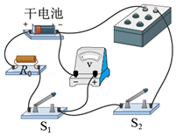；25Ω、2.11；④小于



【点评】本题在求内阻时要注意电压表测得的并非路端电压而是路端电压减去R0两端的电压，故在求内阻时应减去R0．

10．（临沂二模）把普通的化学干电池制作成长方形的小块，多个叠加串联在一起组成一个叠层电池。叠层电池具有体积小输出电压高的特点。生活中最常见的叠层电池是用在遥控玩具车和万用表上的叠层电池。某实验小组要测量某一叠层电池（电动势E约为9V、内阻r在0～15Ω范围内、允许通过的最大电流为0.9A）的电动势和内阻。可供选择的器材如下：

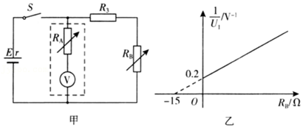

A．叠层电池一节

B．电压表V（量程为6V，内阻为3kΩ）

C．电阻箱R1（0～9999.9Ω）

D．电阻箱R2（0～999.9Ω）

E．定值电阻R3

F．开关S、导线若干

（1）小组同学根据提供的实验器材，设计了如图甲所示的电路，需要把量程为6V的电压表改装成量程为9V的新电压表，则电阻箱RA应选　C　（填写器材前面的字母标号）。

（2）可备选用的定值电阻有以下几种规格，则R3宜选用　 　（填正确答案标号）。

A．5Ω，2.5W

B．10Ω，10W

C．10Ω，1.0W

D．150Ω，5.0W

（3）处理数据有多种方法可选取，该小组利用如图甲所示的电路测量该电池的电动势和内阻，调节电阻箱RB，读出若干RB的阻值和算出R3上相应的电压U1，用描点的方法绘出如图乙所示的图象。依据图象，可以测出电源的电动势E＝　7.5V　，内阻r＝　5.0　Ω（结果均保留两位有效数字）。

【分析】（1）根据电压表的改装原理计算分压电阻的值；

（2）根据题意应用串联电路特点与欧姆定律求出定值电阻阻值；

（3）由闭合电路的欧姆定律写出菁优网-jyeooB的表达式，结合图象的斜率和截距求电动势和内阻。

【解答】解：（1）量程为UV＝6V的电压表改装成量程为U＝9V的新电压表，根据串并联电路的电流和电压关系求分压电阻RA＝菁优网-jyeoo＝菁优网-jyeoo＝1.5×103Ω，所以要选电阻箱R1（即序号C）；

（2）根据电源允许的最大电流可求电路的最小电阻R＝菁优网-jyeoo＝10Ω，当电流最大时其功率P＝Imax2R＝0.92×10W＝8.1W，为安全起见，所以定值电阻R3选择10Ω、10W的B；

（3）根据闭合电路欧姆定律可写：E＝菁优网-jyeoo，变形整理得：菁优网-jyeoo＝菁优网-jyeoo×RB+菁优网-jyeoo

结合图乙的斜率k＝菁优网-jyeoo＝菁优网-jyeooV﹣1Ω﹣1，解得：E＝7.5V。

截距b＝菁优网-jyeoo＝0.2V﹣1 ，解得：r＝5.0Ω。

故答案为：（1）C；（2）B；（3）7.5V、5.0

【点评】根据题意分析清楚图示电路图是解题的前提，应用图象法处理实验数据是常用的实验数据处理方法，要掌握应用图象法处理实验数据。

11．（扬州模拟）小明同学利用如图甲所示的电路测量一节干电池的内阻。

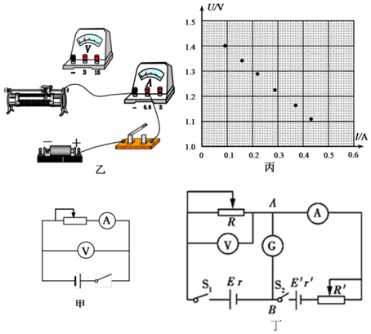

（1）请用笔画线代替导线，在图乙中完成实验电路连接。

（2）调节滑动变阻器，记录电压表和电流表的示数并在图丙中描点，请作出U﹣I图线，由图线求得电源的内阻r＝　0.86　Ω。（结果保留两位有效数字）

（3）小明查阅资料得到第二种测量方案，如图丁所示。E'是辅助电源，G是灵敏电流计。连接好电路之后，正确的操作顺序是 　④⑤①②③⑥　。

①调节R和R'使得灵敏电流计G的示数为零

②读出电压表和电流表的示数U1和I1

③再次调节R和R'使得灵敏电流计G的示数为零

④将R和R'阻值调到最大

⑤闭合开关S1、S2

⑥再次读出电压表和电流表的示数U2和I2

（4）正确操作的情况下，记录的数据是U1＝1.23V，I1＝0.30A，U2＝1.05V，I2＝0.50A，求得电源内阻r＝　0.90　Ω。（结果保留两位有效数字）

（5）小明认为第二种方案测量更准确，你同意他的观点吗？请说明理由。 　同意，第二种方案消除了由于电表内阻造成的系统误差。

【分析】（1）按电路图连接实物图；

（2）在题目所给出的坐标系上尽量画一条直线，并由图象的斜率求内阻；

（3）①的关键是根据“等效电源”法分析测量误差的大小，即当s2接1位置时，可把电流表与电源看做一个等效电源，则电动势测量值测得是“等效电源”的外电路断开时的路端电压，由于电压表内阻不是无穷大，所以电压表示数将小于电动势真实值，即电动势测量值偏小；同理内阻的测量值实际等于电压表与内阻真实值的并联电阻，所以内阻测量值也偏小．若S2接2位置时，可把电流表与电源看做一个“等效电源”，不难分析出电动势测量值等于真实值，而内阻测量值应等于内阻真实值与电流表内阻之和，即内阻测量值偏大．根据图象分析电源的电动势和内电阻．

【解答】解：（1）根据电路图，连接实物图如图1所示；

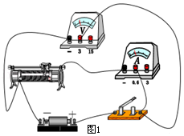

（2）作出U﹣I图线如图2所示

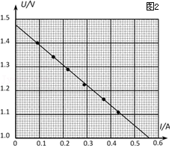

由图线的斜率求得电源的内阻为：

r＝菁优网-jyeoo≈0.86

（3）根据小明的第二种测量方案，连接好电路之后，先将R和R'阻值调到最大，再闭合开关S1、S2，调节R和R'使得灵敏电流计G的示数为零，读出此时电压表和电流表的示数U1和I1；再次调节R和R'使得灵敏电流计G的示数为零，再次读出电压表和电流表的示数U2和I2，故正确的操作顺序是：④⑤①②③⑥

（4）由闭合电路欧姆定律可知

E＝U1+I1r＝（1.23+0.30r） V

E＝U2+I2r＝（1.05+0.50r） V

联立求得：r＝0.90Ω

（5）同意，第二种方案消除了由于电表内阻造成的系统误差。

（第二种方案中电流表所测电流为干路电流，电压表所测电压为路端电压，消除了第一种方案中由于电压表分流造成的系统误差）

故答案为：（1）如图1所示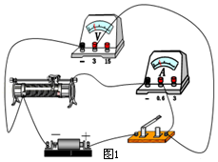；（2）如图2所示 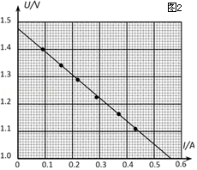、0.86；（3）④⑤①②③⑥；（4）0.90；（5）同意，第二种方案消除了由于电表内阻造成的系统误差。（第二种方案中电流表所测电流为干路电流，电压表所测电压为路端电压，消除了第一种方案中由于电压表分流造成的系统误差）

【点评】本题考查测量电动势和内电阻的实验，要注意应明确用“等效电源”法分析“测量电源电动势和内阻实验”误差的方法，明确U﹣I图象中纵轴截距与斜率的含义．

12．（朝阳四模）某同学想测量一旧手机中的锂电池的电动势和内阻（电动势E标称值为3.7V，允许最大放电电流为500mA）。实验室备有如下器材：

A.电压表V（量程为3V，电阻RV约为4.0kΩ）；

B.定值电阻R0（阻值为5Ω）；

C.电阻箱R（0～999.9Ω）；

D.开关S一只，导线若干。

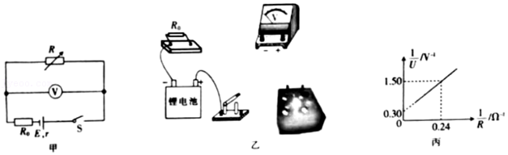

（1）为测量锂电池的电动势E和内阻r，该同学设计了如图甲所示的电路图。请你帮助该同学按图甲所示的电路图，将图乙中实物连线补充完整。

（2）实验时，该同学通过改变电阻箱R的阻值，得到多组测量数据，根据测量数据作出菁优网-jyeoo﹣菁优网-jyeoo图像，如图丙所示。则该锂电池的电动势E＝　3.3　V、内阻r＝　12　Ω（结果均保留两位有效数字）。该实验中电动势E的测量值偏小，造成此系统误差的主要原因是 　电压表的分流　。

【分析】（1）根据电路图连线即可；

（2）由闭合电路的欧姆定律求出菁优网-jyeoo﹣菁优网-jyeoo的关系式，根据该关系式求出电源的电动势与内阻，并分析误差原因。

【解答】解：（1）按电路图连接实物图如下：

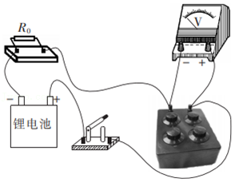

（2）由闭合电路的欧姆定律可知E＝U+菁优网-jyeoo，化简可得：菁优网-jyeoo＝菁优网-jyeoo+菁优网-jyeoo，对照题图丙可知：菁优网-jyeoo＝0.3V﹣1，解得E＝3.3V。

斜率k＝菁优网-jyeoo＝菁优网-jyeoo，解得r＝12Ω。

利用E＝U+I干（r+R0）计算电源电动势，由于电压表会分流，所以由菁优网-jyeoo计算得出的电流值I小于I干，从而使计算出的电动势偏小。故造成电动势E的测量值偏小的原因是电压表的分流。

故答案为：（1）如图所示

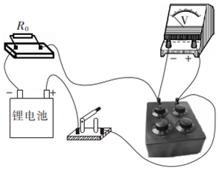；

（2）3.3、12、电压表的分流（其他答案，只要合理就可得分）

【点评】本题考查电动势内阻以及电阻的测量实验；根据待测电阻与滑动变阻器阻值间的关系确定滑动变阻器的接法，根据待测电阻阻值与电表内阻间的关系确定电流表的接法是正确连接实物电路图的前提与关键。

13．（昌平区二模）在“测量电源的电动势和内阻”实验中。

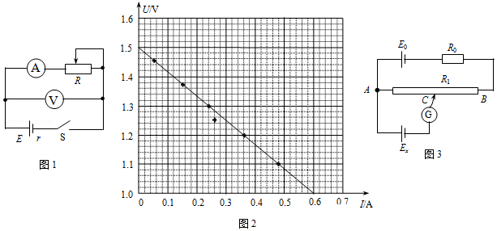

（1）甲同学将一电压表与干电池两极直接相连，此时电压表的示数为U。该干电池的电动势的真实值用E表示，若忽略偶然误差，则U　＜　E（选填“＞”“＜”或“＝”）。

（2）乙同学利用电流表和电压表测定一节干电池的电动势和内阻，实验电路图如图2所示。他根据记录的数据作出的U─I图像如图2所示。

①通过图像可求出电池的电动势E＝　1.50　V，内阻r＝　0.83　Ω。

②若忽略偶然误差，利用该电路测得的电动势和真实值相比　偏小　（选填“偏小”“偏大”或“相等”）。

（3）丙同学利用如图3所示的电路测量电源的电动势。其中Ex为待测电源，E0为电动势已知的标准电源，内阻不计。R0为保护电阻，R1为滑动变阻器总电阻。移动滑动触头C，使电流计菁优网：http://www.jyeoo.com的示数为0时，测得A、C间的电阻为RAC，则待测电源的电动势Ex＝　菁优网-jyeoo　。

【分析】（1）用伏特表测得的电池两端的电压是路端电压，小于电池的电动势。

（2）根据闭合电路的欧姆定律求出图象的函数表达式，然后根据图示图象求出电池的电动势与内阻；根据图示电路与实验误差来源分析实验误差。

（3）根据图3所示电路图应用欧姆定律求出待测干电池的电动势。

【解答】解：（1）将一伏特表与一节干电池直接相连，干电池与伏特表组成闭合回路，伏特表示数测的是路端电压，路端电压小于电池的电动势。

（2）①由图1所示电路图，根据闭合电路的欧姆定律得：U＝E﹣Ir

由图2所示U﹣I图象可知，电源电动势E＝1.50V，内阻r＝菁优网-jyeoo＝菁优网-jyeoo＝0.83Ω

②由图1所示电路图可知，由于电压表的分流作用，电流的测量值小于真实值，当外电路短路时电流的测量值等于真实值，由图示U﹣I图象可知，电源电动势的测量值小于真实值。

（3）由图3所示电路图可知，电流计G示数为0时，待测电源的电动势等于A、C间的电压，

则Ex＝UAC＝IRAC＝菁优网-jyeoo＝菁优网-jyeoo

故答案为：（1）＜；（2）①1.50（1.49～1.51均正确）、0.83（0.81～0.85均正确）；②偏小；（3）菁优网-jyeoo

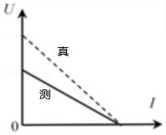

【点评】本题考查了测干电池电动势与内阻实验，理解实验原理，分析清楚图示电路结构，应用闭合电路的欧姆定律即可解题。

14．（淮南二模）某同学利用如图甲所示电路测量电源的电动势和内电阻，同时测出未知电阻Rx的值。实验室提供的材器如下：

A．待测电源

B．待测电阻Rx

C．电阻箱（0～999.9Ω）

D．电压表V1（量程6V，内阻约2kΩ）

E．电压表V2（量程3V，内阻约1kΩ）

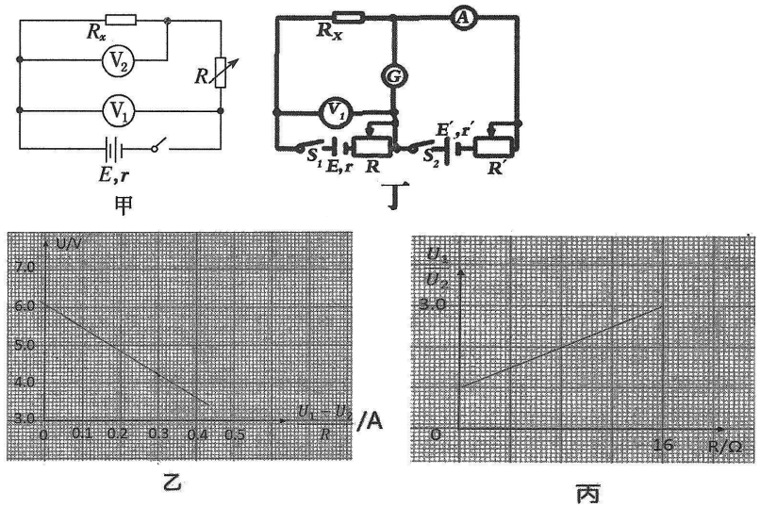

该同学实验过程如下：

①按图甲连接好电路。

②合上开关S，调节电阻箱R的值，让两个电压表V1和V2有合适的读数U1与U2，并将R、U1和U2的值填在设计好的表格中（表格未画出）。

③重复实验步骤②多次，并将获得的电阻箱R的阻值和电压表V1和V2的读数填入表格中。

④如果纵坐标表示某电压表读数U，横坐标表示两个电压表读数之差与电阻箱阻值的比值菁优网-jyeoo，实验结果的图像如图乙所示，则待测电源电动势为　6.0　V，内电阻为　6.0　Ω（电动势和内电阻均保留两位有效数字）。通过对实验原理的分析，发现存在一定的系统误差，其结果是：电动势测量值比真实值　偏小　（选填“偏大”“偏小”或“不变”），内阻测量值比真实值　小　（选填“偏大”“偏小”或“不变”），其产生原因是　电压表的分流　。

⑤如果纵坐标表示两个电压表读数之比菁优网-jyeoo横坐标表示电阻箱的阻值R，实验结果的图像如图丙所示。则待测电阻＝　8.0　Ω（保留两位有效数字）。由于电压表V2的分流，待测电阻的测量值比真实值　偏小　（选填“偏大”“偏小”或“不变”）。

⑥为消除电压表V2分流给实验带来的误差，实验时可以引入辅助电源，如图丁所示，E'为辅助电源，调节电路中的两个滑动变阻器，使通过灵敏电流计G的电流为0，读出此时电压表读数为1.78V，电流表A读数为0.22A，则待测电阻的准确值＝　8.1　Ω（保留两位有效数字）。

⑦整理实验器材。

【分析】④按照实验步骤，图线乙实际就是电源的U—I图线，所以由图象乙的纵截距和斜率求电源的电动势和内阻，并确定误差的大小；

⑤根据欧姆定律写出菁优网-jyeoo﹣R的表达式，结合图象的斜率求待测电阻Rx的值，并进行误差分析；

⑥由于G的示数为零，则流过Rx电流通过辅助回路了，克服了电流表内阻带来的误差，用欧姆定律求待测电阻。

【解答】解：④A图乙图线反映的是电源的特性，可知电动势E＝6.0V，内阻r＝菁优网-jyeoo＝6.0Ω。

电压表的分流作用使得电流测量值偏小。且U1越大，分流就越大，真实的U﹣I直线比测量的要陡，故测量值偏小。

⑤根据串联电路的分夺原理可知：菁优网-jyeoo，故菁优网-jyeoo＝菁优网-jyeoo＝1+菁优网-jyeoo，所以纵轴截距为1，根据图象斜率k＝菁优网-jyeoo＝菁优网-jyeoo，解得：Rx＝8.0Ω。由于电压表V2的分流，测量的电流偏大，所以待测电阻Rx测量值比真实值偏小。

⑥实验时可以引入辅助电源E′，利用当辅助回路和测量回路的电流相等时，灵敏电流计G中无电流这一特点，在测量电路中没有电流表的情况下，仍然测得其回路中的电流，从而消除由于电流表内阻带来的误差。

故Rx＝菁优网-jyeoo＝8.1Ω。

故答案为：④6.0、6.0、偏小；⑤8.0、偏小；⑥8.1

【点评】本题新颖巧妙，是伏安法测电源电动势和内阻及测量待测电阻的变形，除了考查基础知识处，还进行了误差分析，特别是为了消除电表内阻引起的误差，设计了辅助电路，巧妙地避免了电流表内阻引起的误差。

15．（辽宁模拟）某同学设计了如图所示的电路测量电池组的电动势和内阻。除待测电池组外，还需使用的实验器材：灵敏电流表G，可变电阻R1、R2，电压表V1、V2，电流表A1、A2，开关，导线若干。

（1）选择合适的可变电阻R1、R2后，按图1所示电路图连接好电路，将可变电阻R1、R2调到合适的阻值，闭合开关S，反复调节可变电阻R1、R2，直到电流表G的指针不偏转，电压表V1和V2的示数之和记为U1，电流表A1和A2的示数之和记为I1。

（2）断开开关，适当调小可变电阻R1的阻值，闭合开关，发现此时电流表G的指针发生了偏转，缓慢　调大　（选填“调大”或“调小”）可变电阻R2的阻值，直至电流表G的指针不发生偏转，电压表V1和V2的示数之和记为U2，电流表A1和A2的示数之和记为I2。

（3）重复（2）的步骤，记录到多组数据（U3，I3）、（U4，I4）……

（4）实验完毕，整理器材。

（5）利用记录的数据，作出U﹣I图线如图2所示，依据图线可得电池组的内阻r为　菁优网-jyeoo　，电动势为　 　。

（6）理论上该同学测得的电池组内阻　等于　（选填“大于”“小于”或“等于”）真实值。

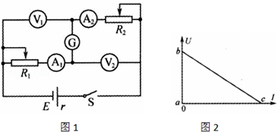

【分析】（2）根据电桥的原理分析滑动变阻器的变化方向；

（5）根据U﹣I图象求出电源的内阻和电动势；

（6）根据图示电路图与实验原理分析实验误差。

【解答】解：（2）根据电桥的原理，当G的示数为零时有：菁优网-jyeoo，那么当调小R1时，就要增大R2；

（5）两个电流表之和是总电流即通过电源的电流I，两个电压表之和是路端电压U，根据闭合回路欧姆定律有：U＝E﹣Ir，所以U﹣I图象的斜率的绝对值是电源的内阻r＝|k|＝菁优网-jyeoo，纵截距是电源电动势，所以E＝b。

（6）根据电路结构，即使考虑电表的内阻，则总电流I仍是两电流表之和，路端电压是两电压表之和，这样电源的电流和路端电压均是真实值，所以由斜率得到的内阻的测量值就等于真实值。

故答案为：（1）增大；（5）菁优网-jyeoo、b；（6）等于

【点评】本题巧妙地把电桥的原理应用到测量电源电动势和内阻的实验中，避开了由于电表的内阻而引起的系统误差。要注意的是两电流表之和是电源总电流，两电压表之和是路端电压，再利用图象法求E和r。

16．（黄冈模拟）某实验小组利用伏安法测定某一电池组的电动势和内阻，实验原理如图甲所示。虚线框内为用灵敏电流计G改装的电流表A，V为标准电压表，E为待测电池组，S为开关，R为滑动变阻器，R0是标称值为6.0Ω的定值电阻。

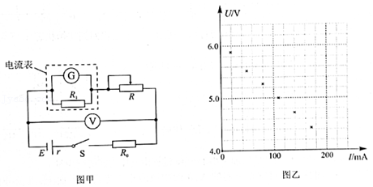

（1）已知灵敏电流计G的满偏电流Ig＝500μA，内阻Rg＝2000Ω，若要改装后的电流表满偏电流为200mA，应并联一只　5.0　Ω（结果保留两位有效数字）的定值电阻R1；

（2）该小组连好电路进行实验，将测得的六组实验数据描绘在如图乙所示的坐标纸上，利用所描绘的图像，可得电动势E＝　6.0　V，内阻r＝　3.1　Ω（结果均保留两位有效数字）；

（3）该小组在上述实验的基础上，为探究图甲电路中各元器件的实际阻值对测量结果的影响，用一已知电动势和内阻的标准电池组，通过上述方法多次测量后发现：电动势的测量值与已知值几乎相同，但内阻的测量值总是偏大。若测量过程无误，则导致内阻测量值总是偏大的原因是　C　。

A．电压表内阻的影响

B．滑动变阻器的最大阻值偏小

C．R1的实际阻值比计算值偏小

D．R0的实际阻值比标称值偏小

【分析】（1）由欧姆定律和并联电路的半径求出分流电阻的阻值；

（2）将描出的点尽量画成一条直线，电源U﹣I图象与纵轴交点坐标值是电源电动势，图象斜率的绝对值等于“等效电源”的内阻；

（3）结合电路图，由闭合电路欧姆定律E＝U+I（R0+r）分析内阻测量值总量偏大的原因。

【解答】解：（1）将灵敏电流计的量程扩大，根据并联电路的关系可求出分流电阻为：R＝菁优网-jyeoo＝菁优网-jyeoo＝5.0Ω；

（2）根据电路图及欧姆定律有：E＝U+I（r+R0）

所以有：U＝E﹣（r+R0）

那么U﹣I图象的截距是电动势，所以有：

E＝6.0V

r＝|k|﹣R0＝菁优网-jyeoo＝3.1Ω。

（3）内阻偏大的原因：A、如果考虑电压表的内阻，菁优网-jyeoo测得的电阻相当于电源E的内阻与R0串联后再与电压内阻并联的阻值，即测得的电阻值偏小，故A错误；

B、滑动变阻器的阻值不会影响r的测量结果，故B错误；

C、电表改装时，R1的实际阻值比标称值偏大，可导致通过表头的电流偏小，电流表读数偏小，故内阻测量值总量偏大，故C正确；

D、结合电路图，由闭合电路欧姆定律E＝U+I（R0+r）知，R0的实际阻值比标称值小，可导致内阻测量值总量偏小，故D错误。

故选：C

故答案为：（1）5.0；（2）图象如图所示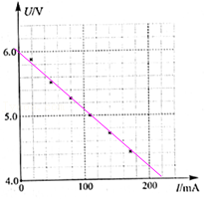、6.0、3.1；（3）C



【点评】本题考查电源电动势和内电阻的测量；要注意明确实验原理，明确电表的改装方法；并能通过电路结论分析误差原因。注意保护电阻在测量时可以视为内电阻进行分析。

17．（长安区一模）小华、小刚共同设计了图甲所示的实验电路，电路中的各个器材元件的参数为：电池组（电动势约6V，内阻r约3Ω）、电流表（量程2.0A，内阻rA＝0.8Ω）、电阻箱R1（0～99.9Ω）、滑动变阻器R2、开关三个及导线若干。他们认为该电路可以用来测电源的电动势、内阻和R2接入电路的阻值。

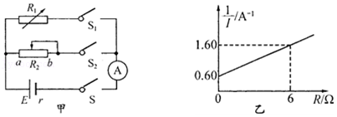

（1）小华先利用该电路准确地测出了R2接入电路的阻值。

他的主要操作步骤是：先将滑动变阻器滑片调到某位置，接着闭合S、S2，断开S1，读出电流表的示数I；再闭合S、S1，断开S2，调节电阻箱的电阻值为6.3Ω时，电流表的示数也为I.此时滑动变阻器接入电路的阻值为　6.3　Ω.

（2）小刚接着利用该电路测出了电源电动势和内电阻。

①他的实验步骤为：

a．在闭合开关S前，调节电阻R1或R2至最大值，之后闭合开关S，再闭合　S1　（选填“S1”或“S2”）；

b．调节电阻　R1　（选填“R1”或“R2”），得到一系列电阻值R和电流I的数据；

c．断开开关，整理实验仪器。

②图乙是他由实验数据绘出的菁优网-jyeoo﹣R图像，电源电动势E＝　6.0　V，内阻r＝　2.8　Ω（计算结果均保留两位有效数字）。

【分析】（1）由电路的结构可知测出了R2路的阻值用的是等值替代法；

（2）①实验中采用的是电阻箱和电流表的方式测定电动势和内电阻，据实验的原理可知应调节电阻箱，记录一系列的电阻和电流的值；

②分析电流与电阻的关系，由闭合电路欧姆定律可得出符合本实验的表达式，再结合图象的性质利用函数关系即可求得电动势和内电阻。

【解答】解：（1）本小题就是替代法测电阻，电阻箱的读数即是滑动变阻器的电阻，即电阻为6.3Ω；

（2）①为保护电路，先要把可变电阻调到最大值；因为最后要画出图像，所以必须要知道电阻的阻值，所以要用到电阻箱这个支路，所以接下来要闭合S1，调节电阻R1.

②由闭合电路欧姆定律：＝IR+IrA+Ir，变形得到：菁优网-jyeoo＝菁优网-jyeoo，电流表的内阻之和与电动势的比值是图象的纵截距，图像斜率表示电动势的倒数，所以图像纵轴截距与电源电动势的乘积代表电源内阻和电流表的内阻之和，图像斜率为菁优网-jyeoo，所以电动势为6V，纵截距为0.6，则内阻和电流表的内阻之和为3.6Ω，电源内阻为2.8Ω。

故答案为：（1）6.3；（2）①S1、R1；②6.0、2.8

【点评】本题考查测量电动势和内电阻的实验，解答本题的关键在于明确等电阻替代法测电阻，注意能正确根据题意列出对应的函数关系，才能准确得出结果。

18．（云南模拟）某学习小组将两个不同金属电极插入一个橙子做成一个“橙子电池”，他们查阅资料得知“水果电池”的电动势约1V、内阻约几百欧。实验室有以下器材：

电压表V（量程3V，内阻约3kΩ）；

毫安表A（量程为0～1.0mA，内阻为50Ω）；

滑动变阻器R1（阻值0～50Ω）；

滑动变阻器R2（阻值0～3000Ω）；

导线和开关。

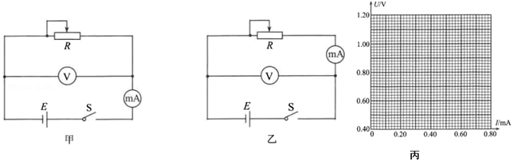

为了尽可能准确测定这个“橙子电池”的电动势和内阻。

（1）两个测量电路图应选　甲　（填“甲”或“乙”）。

（2）滑动变阻器应选　R2　（填“R1”或“R2”）。

（3）该小组实验时记录的数据如表

|  |  |  |  |  |  |
| --- | --- | --- | --- | --- | --- |
| U/V | 0.75 | 0.68 | 0.60 | 0.53 | 0.45 |
| I/mA | 0.30 | 0.40 | 0.50 | 0.60 | 0.70 |

请在图丙的坐标系中描点并作出U﹣I图线；根据图线求出这个“橙子电池”的电动势为　1.00　V，内阻为　719　Ω。

【分析】（1）水果电池内阻较大，与电压表相比不能忽略，电流表采用内接法（相对于电源内阻）；

（2）水果电池内阻较大，为减少误差，先估算电流的最小值，再确定滑动变阻器的阻值范围；

（3）根据表中数据描点画出U﹣I图象，再利闭合电路的欧姆定律列方程组，可求解内阻。

【解答】解：（1）因为水果电池的内阻很大，若将电流表采用内接法，则电流表的分压将较大，引起路端电压的误差较大，所以电流表要外接（相对于电源内阻）；

（2）毫安表满偏时，电路的总电阻R＝菁优网-jyeoo＝1000Ω，若选择R1的话，则变化范围很小，故滑动变阻器选择R2即可；

（3）在坐标系中选描点再把这些点连接成一条直线，如图所示。根据闭合电路欧姆定律有：U＝E﹣I（RA+r），结合图象的纵截距有：b＝E＝1.00V，斜率|k|＝RA+r＝菁优网-jyeoo，联立解得：E＝1.00V，r＝719Ω。

故答案为：（1）甲；（2）R2；（3）图像如图所示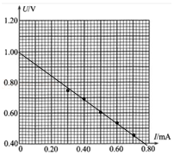、1.00、719

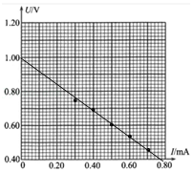

【点评】本题考查测电源电动势和内阻的实验原理，当电源内阻较大，与电流表更接近时，使用“外接”（指相对于电源内阻），即电流表内阻合并入电源内阻；反之，电源内阻与电压表接近时，使用“内接”，电流表内阻转移至外电阻．另图象解析时注意纵坐标不是从0开始的．本题设计合理，方法明确，难度适中。

19．（河南一模）某同学为了测定一个比较旧的电池的电动势和内电阻，提供了下列器材：

A．理想电压表V1（0～3V）；

B．电压表V2（0～500mV，内阻为100Ω）；

C．定值电阻R（阻值20Ω）；

D．滑动变阻器R0（0～800Ω）；

E．开关S与导线若干。

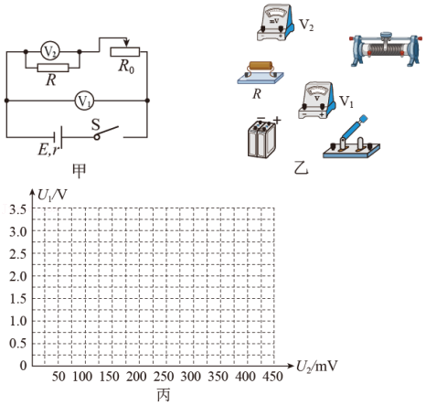

（1）某同学根据实验器材，自行设计了如图甲所示的电路图。请你根据该电路图，用笔画线代替导线，在图乙所给的实物图上连线。

（2）按照图甲的电路原理图，开关S闭合前，滑动变阻器R0的滑动端应滑动到　左　端（选填“左”或“右”）。

（3）该同学根据上述设计的实验电路图，当开关S闭合后，通过调节滑动变阻器R0的阻值，读出电压表V1和电压表V2一一对应的电压值，填写在下列表格中，请你利用测出的数据在图丙中的坐标图上画出U1﹣U2的图线。

|  |  |  |  |  |  |
| --- | --- | --- | --- | --- | --- |
| V1的读数U1/V | 0.50 | 1.00 | 1.50 | 2.00 | 2.50 |
| V2的读数U2/mV | 416.7 | 333.3 | 250.0 | 166.7 | 83.0 |

（4）根据你所画出的U1﹣U2图线，得到被测电池的电动势E＝　3.0　V，内阻r＝　102　Ω。

【分析】（1）根据电路在实物图上连线如图所示；

（2）根据保护电压表及电路的要求，滑动变阻器R0的阻值需要调到最大；

（3）应用描点法作图，作出图象；

（4）由闭合电路欧姆定律可得出关于两电压表示数的表达式，利用数学中函数关系式及图象的知识可得出电动势和内电阻。

【解答】解：（1）根据电路在实物图上连线如图1所示；

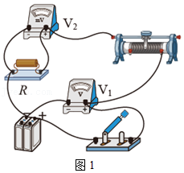

（2）根据保护电流表及电路的要求，滑动变阻器R0的阻值需要调到最大，所以滑动端应滑动到左端。

（3）描点画图，如图2所示；

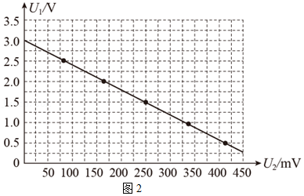

（4）根据闭合电路欧姆定律可得：

E＝U1+菁优网-jyeoo

代入数据整理得：

U1＝E﹣菁优网-jyeoo

由图像可得电池的电动势为：

E＝3.0V（2.8﹣3.2之间均正确）

由图像可得：

菁优网-jyeoo

解得内阻为 r＝102Ω（90﹣110之间均正确）

故答案为：（1）如图1所示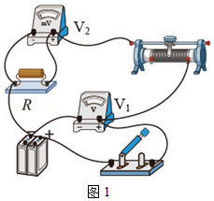； （2）左 （3）如图2所示； （4）.3.0（2.8﹣3.2之间均正确）（5）102（90﹣110之间均正确）

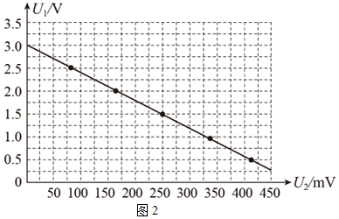

【点评】本题中考查测定电动势和内电阻实验中的数据处理，本题中要注意单位的正确换算；同时注意正确列出表达式，找出规律。

20．（河南模拟）某同学用电压表V1、V2、定值电阻R0＝2Ω、滑动变阻器、电键、导线若干，测两节完全相同的干电池串联后的电动势和内阻，实物连接如图甲所示。

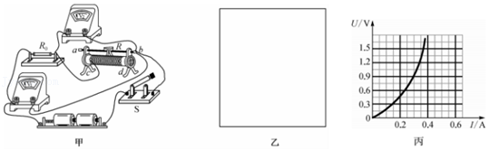

（1）请根据实物图在方框内画出电路图。

（2）根据图甲可知，闭合电键前，应将滑动变阻器的滑片移到　 　（填“a”或“b”）端，闭合电键后，多次移动滑动变阻器，测得多组电压表V1、V2的示数U1、U2，将测得的数值在U2﹣U1坐标系中描点作图。若作出的图象斜率为3，与横轴的截距为1.9V，由此求得电源的电动势为E＝　2.9　V，电源的内阻r＝　1.0　Ω（结果均保留2位有效数字）。

（3）将其中一节干电池与一个灯泡、定值电阻R0串联，灯泡的U﹣I特性曲线如图丙所示，接通电路后，小灯泡的实际功率为　0.21　W（结果保留2位有效数字）。

【分析】（1）根据实物图画出电路图；

（2）根据实验电路图，确定滑片应移到b端。写出当U2变化时U1的关系式，利用图象的截距和斜率求电源电动势和内阻；

（3）由闭合电路欧姆定律写出新电路中灯泡电流与电压的关系式，再把它画在灯泡的伏安特性上，找到灯泡的工作点，利用功率公式求出功率。

【解答】解：（1）按照实物连线画出电路图如图所示；

（2）闭合电键前应使滑动变阻器接入电路的电阻最大，因此滑片应移到b端，根据闭合电路欧姆定律

E＝U1+菁优网-jyeoo，得到：U2＝（1+菁优网-jyeoo）×U1﹣菁优网-jyeoo

结合题意（斜率为3）有，1+菁优网-jyeoo＝3，解得r＝1.0

横截距为1.9有：3×1.9＝菁优网-jyeoo，解得E＝2.9V；

（3）干电池、灯泡、定值电阻串联，设灯泡两端电压为U，由闭合电路的欧姆定律可知：E＝U+I（r+R0），则U＝E﹣I（r+R0）在灯泡U﹣I图象坐标系内作出U﹣I图象如下图所示，得到两图线的交点（0.28A，0.76V），即为灯泡的实际电流和电压

则实际功率为P＝IU＝0.76×0.28W＝0.21W。

故答案为：（1）如图所示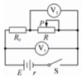；（2）b、2.9、1.0；（3）0.21

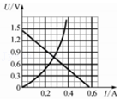



【点评】本题考查测量电动势和内电阻实验，要结合数学知识理解图象斜率和截距的含义。先由欧姆定律和串并联电流和电压的关系写出相应表达式，再跟图象的斜率和截距进行对比，求得相关物理量。